

**PRESSE-INFORMATION**

Datum: 22.07.2025 | Seite 1 von 2

Anzahl Zeichen inkl. Leerzeichen: 3.337

**Stadtmöbel in Büttelborn kommen gut an**

**Seit Juli 2025 stehen in der Ortsmitte Büttelborn die neuen Stadtmöbel und werden rege genutzt. In einer 4-Monate langen Testphase können die Büttelborner:innen einfach mal ausprobieren, wie sich die Aufenthaltsqualität in der Mainzer Straße verändert. Kostenlos bereit gestellt werden die Stadtmöbel über das Programm „Straßen neu entdecken“. Über eine Umfrage wird ein Stimmungsbild abgefragt.**

***Stadtumbau Ortskern Büttelborn |***Seit Anfang Juli 2025 laden die neuen Stadtmöbel in der Mainzer Straße und am Rathausplatz dazu ein, Büttelborns Ortsmitte neu zu erleben. Die begrünten Sitzgelegenheiten kommen gut an und werden rege genutzt. Auch ein Blick in die Sozialen Medien (auf Facebook) zeigt eine hohe Zustimmungsquote. Viele schätzen und wünschen sich mehr Aufenthaltsqualität für den öffentlichen Raum. Hier einige Beispiele: „Sieht super aus und belebt die Gemeinde“; „gefällt uns gut, gleich ausprobiert“; „der Rathausplatz ist jetzt wirklich deutlich aufgewertet“; „freuen uns über die gelungene Idee“. Überwiegend gelobt wird zudem die gut ausgewählte Platzierung. Einzelne kritische Stimmen zielen meist auf das Aussehen.

Bürgermeister Marcus Merkel sieht sich bestätigt von der Resonanz: „Es ist schön zu sehen, wie das Experiment mit den Stadtmöbel bereits jetzt zu mehr Begegnung und Verweilen beiträgt. Diese Testphase ist bewusst als Beteiligung zum Anfassen und Ausprobieren angelegt. Dass der Typus an Stadtmobiliar bzw. die Farbe nicht allen gefällt, kann ich verstehen. Darum geht es uns auch nicht. Wir wollen sie nicht erwerben. Aber wir können hier kostenlos und gemeinsam testen, wie Stadtmobiliar die Wahrnehmung und Nutzung des öffentlichen Raumes verändert und im besten Falle lebenswerter macht. Auch bei der Platzierung helfen uns konstruktive Hinweise. Die bisherigen Gespräche und Eindrücke bestätigen, dass wir auf dem richtigen Weg sind.“

Auch die lokale Wirtschaft wird von der Maßnahme profitieren, da die neugestalteten Bereiche zum Verweilen einladen und die Aufenthaltsdauer in der Ortsmitte verlängern.

**Ihre Meinung ist gefragt!**

Zur Auswertung der Testphase sind die Eindrücke der Bürger:innen entscheidend. Ein Fragebogen steht online zur Verfügung – einfach den QR-Code vor Ort scannen und teilnehmen. Alternativ liegen die Fragebögen auch in Papierform in den teilnehmenden Geschäften und im Rathaus aus.

Jan Thielmann von der ProjektStadt | Integrierte Stadtentwicklung und zuständig für das Stadtumbaumanagement betont: „Die Rückmeldungen helfen der Gemeinde für die Bewertung und Planung möglicher nächster Schritte zur Möblierung des öffentlichen Raumes. Bei der Bewertung geht es um die Funktion der Stadtmöbel und ihre Wirkung, nicht um den speziellen Typus an Stadtmobiliar. Wir laden alle ein, ihre Erfahrungen mit uns zu teilen und freuen uns auch über weitere Platzierungsvorschläge.“

**Hier geht es direkt zur online Umfrage**

**Kontakt und weitere Informationen**

Weitere Informationen zum Projekt finden sich unter [www.strassen-neu-entdecken.de](http://www.strassen-neu-entdecken.de) und auf der Homepage der Gemeinde unter [www.buettelborn.de](http://www.buettelborn.de).

Bei Fragen zum Projekt stehen Ihnen aus der Verwaltung Sebastian Ofner (Telefon 06152 1788-63, E-Mail: [s.ofner@buettelborn.de](mailto:s.ofner@buettelborn.de)) und vom Stadtumbaumanagement Jan Thielmann (Telefon 069 678674-1430, E-Mail: jan.thielmann@projektstadt.de) zur Verfügung.

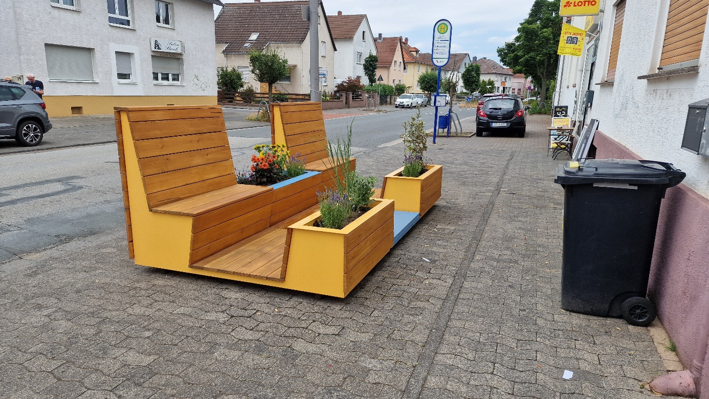

*Abbildung 1: Unter dem Motto „Einfach mal ausprobieren“ – kostenlos zur Verfügung gestellte Stadtmöbel im Einsatz in der Ortsmitte Büttelborn   
(Foto: Gemeinde Büttelborn)*